**3.4 升华和凝华 暑假预习讲义**

****思维导图

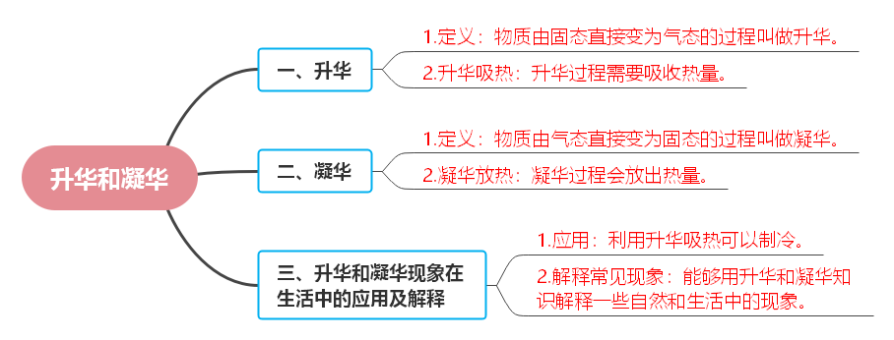

****知识梳理

### 一、升华

1.**定义**：物质由固态直接变为气态的过程叫做升华。例如冬天冰冻的衣服也会慢慢变干，这是因为冰直接变成了水蒸气；还有使用时间较长的灯泡灯丝会变细，是因为灯丝钨在高温下由固态直接升华成了气态钨。

**易错点提示：**

要注意是“直接”从固态变为气态，中间没有经过液态这一过程。有些同学可能会错误认为只要物质从固态变成气态就一定经过了液态的过渡，比如误认为冰冻衣服变干是先融化成水再蒸发成水蒸气，实际上是冰直接升华成水蒸气的。

2.**升华吸热**：升华过程需要吸收热量。比如在人工造“雪”的实验中，对烧瓶内的樟脑丸粉末加热使其升华，这个加热过程就是为其升华提供热量。

**易错点提示：**

不要错误理解为物质在任何情况下从固态变为气态都能自发进行，升华是需要吸收外界热量来打破固态分子间的束缚从而转变为气态的。容易出现的错误是认为只要物质是固态和气态之间的转化就不需要条件，忽略了吸热这个关键条件。

### 二、凝华

1.**定义**：物质由气态直接变为固态的过程叫做凝华。像严冬窗玻璃上的冰花，是室内温度较高的水蒸气遇到温度很低的玻璃，直接由气态凝华成固态的冰晶形成的；还有使用时间较长的灯泡，灯泡内壁会变黑，是因为灯丝升华后的钨蒸气遇到冷的灯泡内壁，又直接凝华成固态钨附着在上面。

**易错点提示：**

同样要强调“直接”从气态变为固态，不能与其他物态变化混淆。比如有的同学可能会错误认为玻璃上的冰花是水蒸气先液化成小水滴再凝固成冰花，实际上是水蒸气直接凝华成冰花的。

2.**凝华放热**：凝华过程会放出热量。当气态物质凝华时，分子间距离减小，能量降低，多余的能量就以热量的形式释放出来。

**易错点提示：**

在分析一些涉及能量变化的现象时，容易忽略凝华是放热过程这一点。比如解释冰花形成时，只关注到水蒸气变成了冰花这个物态变化，而忘记说明在这个凝华过程中是有热量放出的。

### 三、升华和凝华现象在生活中的应用及解释

1.**应用**：利用升华吸热可以制冷。例如生活中常用的干冰（固态二氧化碳），在常温常压下会迅速升华，吸收大量的热，使周围空气温度降低，从而可以用来进行人工降雨（干冰升华吸热使云层中的水蒸气遇冷液化或凝华成小水滴或小冰晶，小冰晶下落过程中与空气摩擦熔化成小水滴形成降雨）、制造舞台云雾效果等。

**易错点提示：**

要理解干冰升华吸热导致的一系列后续物态变化过程，不能简单地认为干冰升华就直接形成了降雨或云雾，中间涉及到水蒸气的液化、凝华、熔化等多个环节，要准确分析每个环节发生的条件和先后顺序。

2.**解释常见现象**：能够用升华和凝华知识解释一些自然和生活中的现象。比如霜的形成，是由于夜间地面附近的空气温度骤降，空气中的水蒸气直接凝华成固态的霜附着在地面或植物上；再如樟脑丸放在衣柜里，时间久了会变小甚至消失，这是因为樟脑丸发生了升华现象。

**易错点提示：**

在解释现象时，要准确判断是升华还是凝华过程在起作用，并且要结合当时的环境条件（如温度、湿度等）来分析。例如对于霜的形成，如果忽略了夜间温度骤降这个关键条件，就很难准确解释清楚为什么水蒸气会直接凝华成霜而不是以其他物态存在。同时，在解释樟脑丸变小现象时，不能错误认为是樟脑丸与衣柜里其他物质发生了化学反应等其他原因导致的，要明确是升华这一物态变化导致的体积减小。

****巩固练习

**一、选择题**

1．冬天的清晨，人们有时会看到屋檐上或树叶上挂有霜，霜的形成属于（　　）

A．汽化 B．凝华 C．液化 D．升华

2．科技改变生活，向云层中播撒“于冰”可实现人工降雨，这是利用“干冰”（　　）

A．汽化吸热 B．升华吸热 C．凝华放热 D．凝固放热

3．据央视12月19日午间新闻报道，黑龙江漠河北极村出现了日晕与钻石尘同框的奇特景象。钻石尘是指低空大气中的水蒸气在气温极低时直接变成微小冰晶悬浮在空中，一般肉眼难以见到，但在阳光照射下会产生光弧、光斑和光环等光学现象，使得它们看起来像一颗颗钻石一样闪闪发光。钻石尘的形成主要经历了下列哪种物态变化（　　）

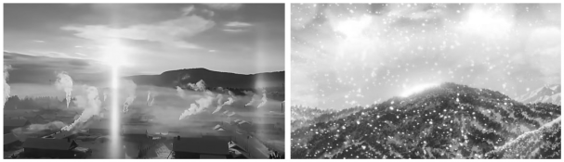

A．液化 B．凝固 C．升华 D．凝华

4．如图所示，下列物理现象的形成过程中，需要吸热的是（　　）

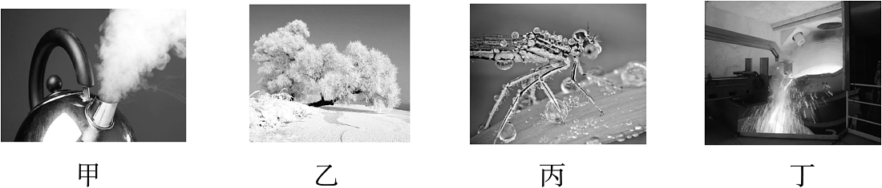

A．甲图中，壶口冒出的“白气”

B．乙图中，北方冬天植物上的雾凇

C．丙图中，夏天清晨，蜻蜓身上的露珠

D．丁图中，铁矿熔化成了铁水

5．“泼水成冰”需要使用热水，泼出的热水变成水蒸气后，在极寒环境中直接变成小冰晶，下列说法正确的是（　　）

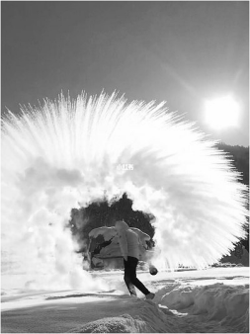

A．热水变成水蒸气是升华现象 B．热水变成水蒸气需要放热

C．水蒸气变成小冰晶是凝华现象 D．水蒸气变成小冰晶需要吸热

6．如图所示，关于天气预报的信息，下列说法正确的是（　　）

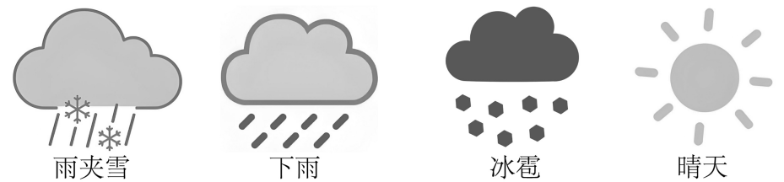

A．雪的形成需要吸收热量

B．雨的形成是凝华现象

C．冰雹属于晶体，有固定的熔点

D．晴天衣服容易晾干是因为温度越高升华越快

7．如图所示，是某物质通过吸热、放热在固、液、气三种物态之间转化的示意图，下列分析正确的是（　　）

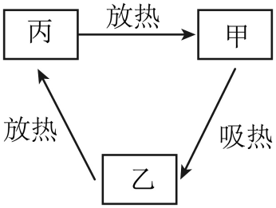

A．甲为液态，由甲到乙是升华过程 B．乙为气态，由乙到丙是液化过程

C．丙为气态，由丙到甲是凝固过程 D．乙为液态，由甲到乙是熔化过程

8．A、B两个实验小组，分别用水浴加热（图甲）和用酒精灯加热（图乙）碘锤的方法观察“固态碘升华”过程。通过查阅资料可知：在标准大气压下，酒精灯外焰的温度约为800℃，碘的熔点为113.7℃。关于这两组实验，下列说法正确的是（　　）

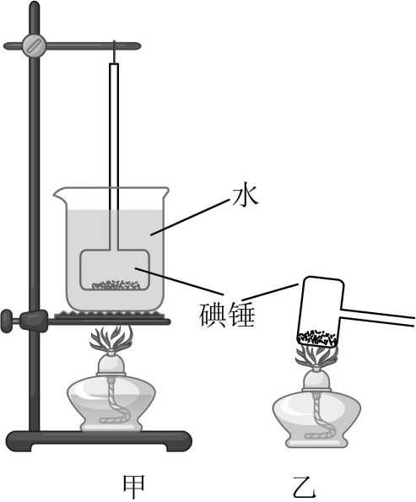

A．两组实验中紫色碘蒸气的形成，都经历了由固态变液态的过程

B．两组实验中出现的紫色碘蒸气，形成的过程都需要吸收热量

C．酒精灯加热碘锤，更利于观察固态碘的升华

D．两组实验中出现的紫色碘蒸气，都是由固态碘升华形成的

**二、填空题**

9．松花江畔，严冬经常出现“雾凇”现象，如图所示，“雾凇”形成的过程需要　 　（选填“放出”或“吸收”）热量。

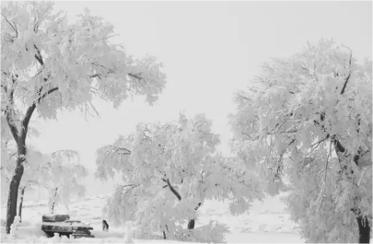

10．“大寒”，滴水成冰。冰的形成是一种　 　（填物态变化名称）现象；衣柜中的樟脑丸可以防虫、防霉，时间长了会变小甚至消失，这是一种　 　（填物态变化名称）现象。

11．在严冬温度较低的时候，窗上可以结霜（冰花），这是　 　遇冷　 　现象。霜应结在玻璃　 　（填：“内”或“外”）侧。

12．灯泡用久后，灯泡内壁会发黑，这是由于高温钨丝的　 　产生的钨蒸气又在较低温度的灯泡内发生　 　的缘故.

13．如图，将干冰放入试管，在试管口上套上气球，过一会儿看到气球越来越大，这是由于干冰发生了　 　（填物态变化名称）。同时发现试管外壁结了一层霜，这说明干冰发生该物态变化时需要　 　（选填“吸热”或“放热”）。

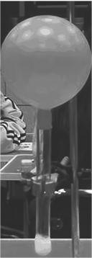

14．课外兴趣小组用身边的器材做了下面的实验：将冰块放入易拉罐中并加入适量的盐，搅拌约半分钟，如上图。这时可以观察到易拉罐的下部和底部会出现　 　，这是　 　现象。

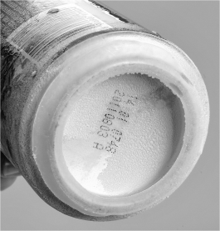

**三、简答题**

15．“冰火花”是一种新型的液体降温材料，把它喷在人的皮肤上，会迅速凝固成9℃的固态凝胶，几秒钟又消失不见了，在皮肤上不留黏黏的感觉，使人感到凉爽。请说出固态凝胶在皮肤上消失时所发生的物态变化名称以及使人感到凉爽的原因。

**四、科普阅读题**

16．阅读短文，回答问题。

雪的形成

雪是从云中降落到地面的雪花形态的固体水，它由大量白色不透明的冰晶和其聚合物（雪团）组成，在水蒸气弥漫的云层里，雪最先以肉眼看不到的一颗微尘粒子形状存在，叫做晶核，通常会在低于零下10℃的环境下形成，晶核周围的水蒸气分子在冷空气作用下，围着晶核开始凝华，使晶核逐渐变大，成为雪晶，当雪晶增大到能够克服浮力时，便落到地面，这就是雪花，水蒸气的多少和温度的高低造成了雪花多少、大小和形状的差异。

降雪要满足三个气象条件：一是云层中含有较冷的晶核；二是要有充足的水汽；三是云层下面气温低于0℃，接近地面的气温一般不能低于4℃。当靠近地面的空气在0℃以上，但是这层空气不厚，温度也不很高，会使雪花没有来得及完全融化就落到了地面，这叫做降“湿雪”，或“雨雪并降”，这种现象在气象学里叫“雨夹雪”。

受强冷空气影响，2019年1月9日盐城部分地区迎来了首场降雪，为了应对下雪可能对交通的影响，交警和路政部门提前布局，做好了向路面撒盐除雪，并出动铲雪车进行铲雪作业的准备预案。

（1）晶核周围的水蒸气围绕晶核　 　（填物态变化名称）使晶核长大成雪晶，该过程中水蒸气需要　 　（选填“吸热”或“放热”）。

（2）下列不属于雪的形成条件的是____。

A．云层中气温较低 B．云层水汽充足

C．云层中有较冷的晶核 D．云层下气温较高

（3）向路面撒盐除雪的原理是盐水的凝固点比水的凝固点　 　（选填“高”或“低”）。

（4）收集一定量的干净雪置于室温下，观察雪的熔化现象，测量并作出雪熔化时温度随时间变化的图象如图所示，能反映雪熔化规律的图象是　 　。

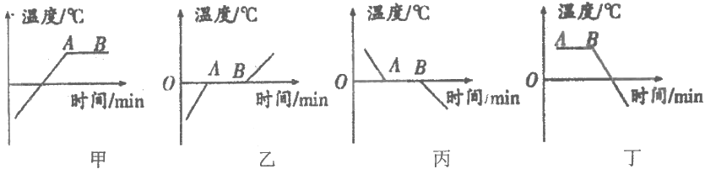

（5）1月9日我市部分地区下的是雨夹雪，形成这一现象的原因是：　 　。

**参考答案**

1．B

2．B

3．D

4．D

5．C

6．C

7．B

8．B

9．放出

10．凝固；升华

11．水蒸气；凝华；内

12．升华；凝华

13．升华；吸热

14．霜；凝华

15．固态凝胶几秒钟后消失不见了，是由固态直接变成气态，属于升华现象；升华过程中从人体吸收热量，使人感到凉爽。

16．（1）凝华；放热

（2）D

（3）低

（4）乙

（5）靠近地面的空气高于0℃，且这层空气不厚，温度也不是很高